山东省自然资源厅
2018年政府信息公开年度报告

根据《中华人民共和国政府信息公开条例》（以下简称《条例》）和 《山东省政府信息公开办法》（以下简称《办法》）要求，结合2018年山东省自然资源厅政府信息公开工作实际，编制发布本报告。
内容包括主动公开情况，加强发布解读、积极回应关切，依申请公开和不予公开情况，行政复议诉讼情况，存在的主要问题和改进措施等五个部分，以及相关统计附图。本年度报告中所列数据统计期限从2018年1月1日到12月31日止。报告电子版可从山东省自然资源厅门户网站（http://www.sddlr.gov.cn/）下载。如对本年度报告有疑问，请与山东省自然资源厅办公室联系。
地址：山东省济南市历下区经十东路114号
邮政编码：250014
联系电话：0531-81691913

2018年，省自然资源厅坚持以习近平新时代中国特色社会主义思想为指导，深入学习贯彻党的十九大精神，按照省委、省政府和自然资源部要求，持续深入实施《条例》《办法》，认真贯彻落实省委办公厅、省政府办公厅《关于全面推进政务公开工作的实施意见》（鲁办发〔2016〕43号）和《山东省人民政府办公厅关于进一步做好政务公开工作的通知》（鲁政办发〔2018〕21号）《自然资源部2018年政务公开工作要点》精神，坚持以公开为常态、不公开为例外，围绕全省自然资源中心工作，全面推进决策、执行、管理、服务、结果“五公开”，进一步拓展公开载体和渠道，加强政策解读与舆情回应，积极扩大公众参与，规范公开程序和内容，政务公开的广度和深度不断拓展，以公开促落实、促规范、促服务的作用得到充分发挥。
一、主动公开情况
依托省自然资源厅门户网站、政务微博微信等平台，2018年共发布各类新闻动态、综合信息、行政审批结果信息28141条。
（一）积极推进重大决策公开。一是建立重大决策预公开机制。在厅门户网站设立“意见征集”栏目，收集群众对我省自然资源改革发展的意见建议，不断提高政策的惠民度和可行度；将意见收集及采纳情况在该栏目公开，不断提高决策的透明度，充分保障群众的参与权。
2018年先后将《关于保障和规范光伏发电产业项目用地管理的通知》《关于加强临时用地管理的通知》《关于开展批而未供土地调整利用工作的通知》拟定稿和《山东省测绘地理信息质量管理办法》《山东省绿色矿山建设规范《山东省地质环境保护条例》《山东省耕地保护激励暂行办法》草案在该栏目发布，向社会公开征求意见，意见采用情况及时公布。
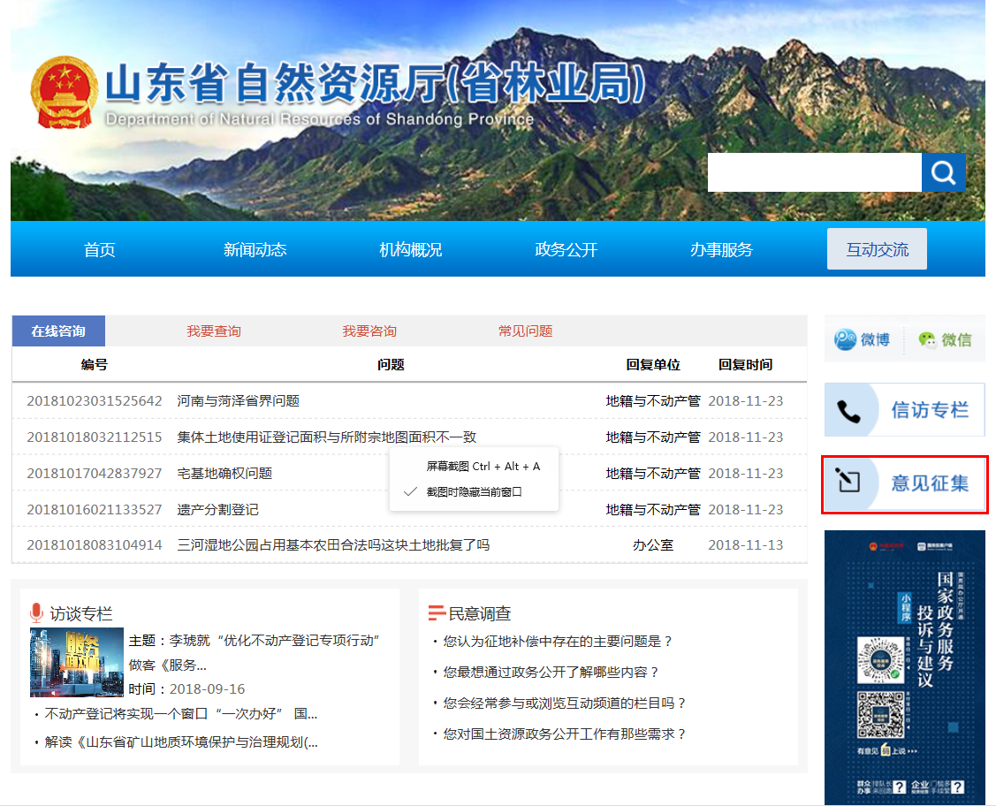
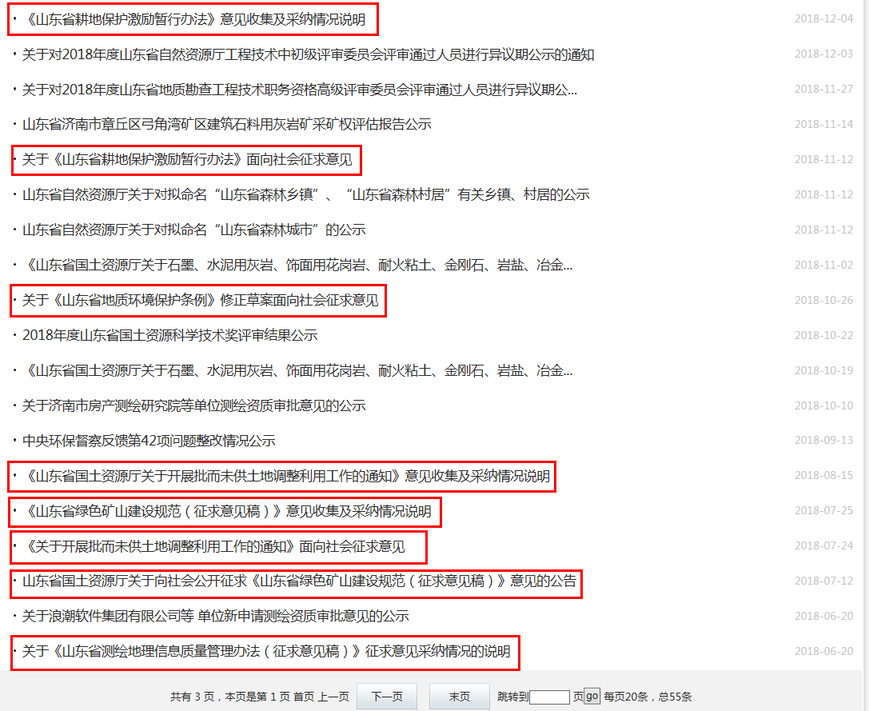

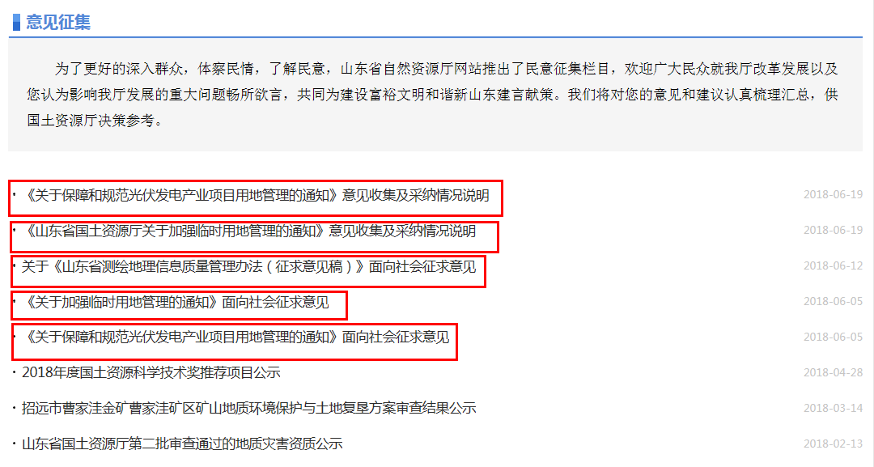

二是建立健全会议公开机制。将研究决定涉及群众切身利益、需社会广泛知晓的有关政策、改革事项情况及时在厅门户网站予以公开，充分保障群众的知情权。
2018年共召开16次厅长办公会议，全部以发布新闻通稿形式予以了公开。
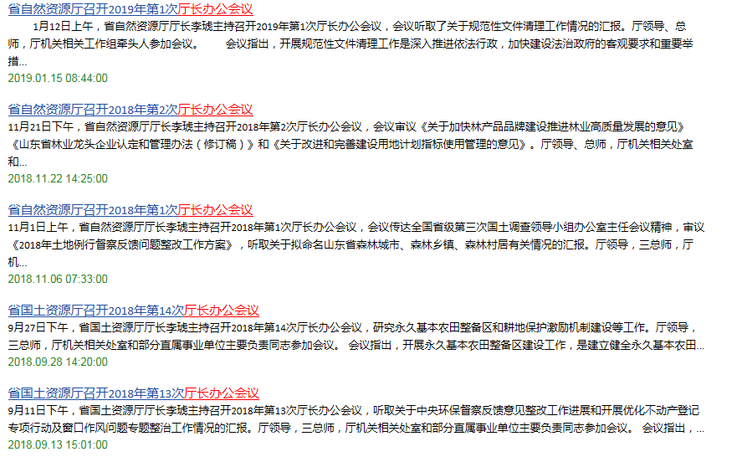
（二）大力推进“放管服”改革信息公开。对全程网办的许可事项，在厅门户网站开设专栏，实行“不见面审批”；对在线申办的许可事项，在门户网站设置办理过程和结果的查询功能，实现网上报批、联网审查、限时办结、结果公开。按照“互联网＋政务服务”要求，印发《行政许可事项标准文本格式》，在厅网站和政务大厅向社会公示，方便服务对象对照提报材料和各级国土资源部门组卷、审查。公布“一次办好”事项清单及办理指南，为申请人办事提供明确、精准的引导。发布权力清单、责任清单、公共服务事项目录、职业资格目录、公布国土资源系统中介服务项目和证明材料清单，设置“双随机、一公开”专栏，公布随机抽查事项清单、建立市场主体名录库和执法检查人员名录库、制定公布随机抽查工作细则，全面落实“双随机、一公开”监管。
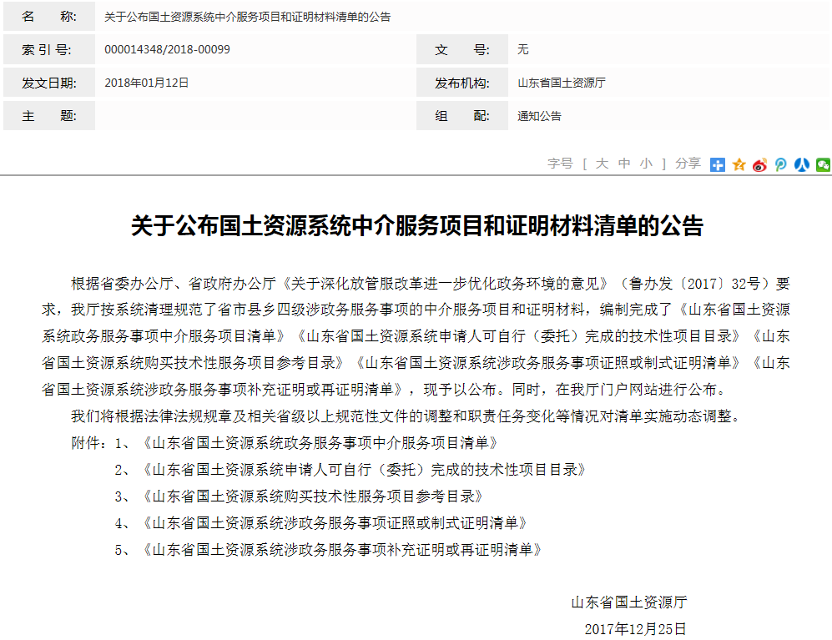
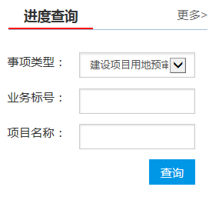
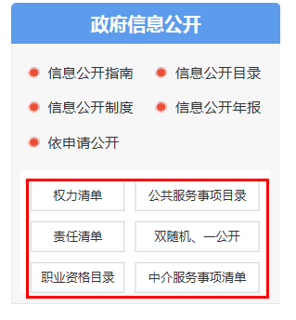

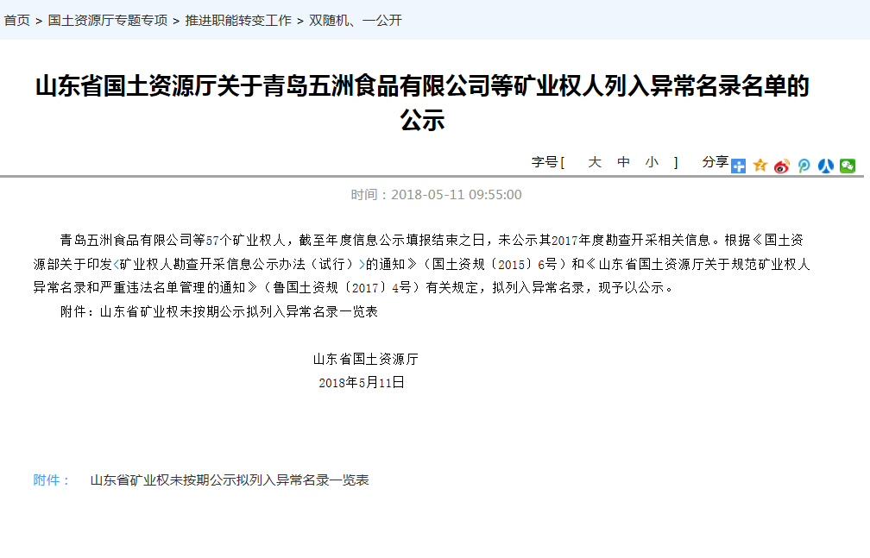

（三）全面推进征地信息公开。在全国率先开通山东省征地信息公开查询系统，实现全省征地信息“统一发布、自助查询、实时监管”和省、市、县三级共享。组织市、县（市、区）及时发布征地批复文件、征地相关公告、补偿安置方案、征地补偿标准、国家有关征地管理政策等信息，使公开向权力运行的全流程和政务服务的全过程不断拓展延伸，取得了良好社会效应。该系统于2018年3月作为信息公开工作的典型成果纳入《中国法治发展报告（2018）》政务公开章节。
2018年，共有19850条征地信息在系统中公开，信息查阅量达数万次，受到群众广泛好评。
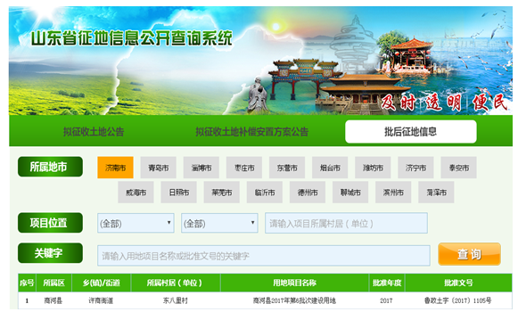
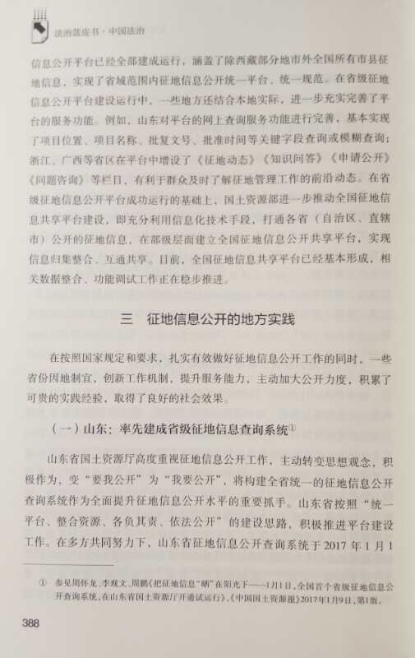
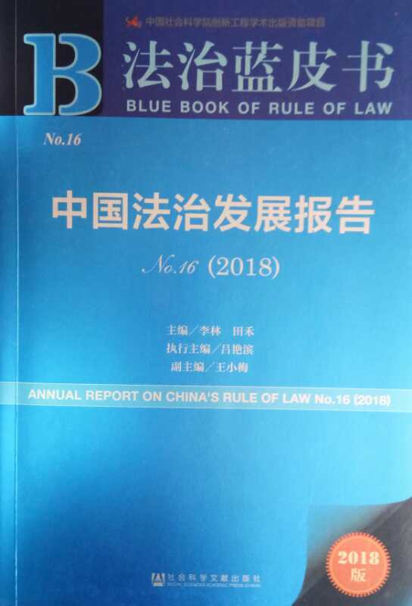

同时，按照省政府《开展基层政务公开标准化规范化试点工作实施方案》任务分工，积极主动发挥部门指导作用，对基层政务公开标准化规范化试点工作进行调研指导，围绕试点地区梳理编制的征地补偿方面的公开事项标准目录及公开流程与试点地区政府、部门深入交流研讨，共同促进基层不断提高征地信息公开效能，切实维护被征地农民权益。
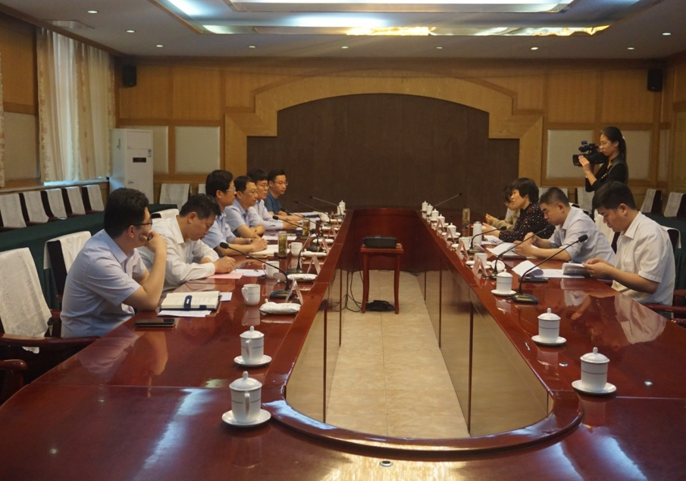
（四）做好土地供应、矿业权出让信息公开。逐年公布国有建设用地供应计划，截至目前已公布2013年至2018年国有建设用地供应计划。主动公开用地政策，闲置土地信息、地价信息。配合省公共资源交易中心严格按照《矿业权交易规则》《山东省公共资源交易管理暂行办法》等规定，在自然资源部、省公共资源交易中心、厅门户网站同步发布出让公告及结果公示。
（五）切实加强地质灾害信息发布。5月至9月汛期，坚持每天在山东地质环境信息网发布地质灾害气象预警信息。对地质灾害气象风险达到橙色预警级别的，联合省气象台在山东电视台、广播电台发布预警预报，并以短信群发、微博、微信客户端等方式实时发布。当发生重大地质灾害时，加大对灾害发生地预警信息发布频率，及时公开。
2018年发布黄色以上地质灾害预警预报信息12次，发送手机短信75473条，对地质灾害的防治起到了很好的推动作用。
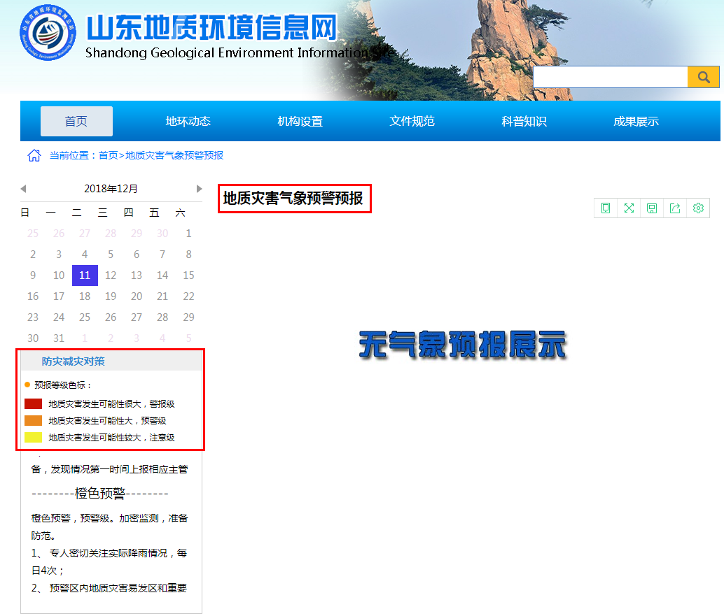
（六）认真做好人大代表建议和政协委员提案办理结果公开。按照《山东省人民政府办公厅关于做好人大代表建议和政协提案办理结果公开工作的通知》（鲁政办字〔2016〕63号），在厅门户网站设立人大建议、政协提案办理公开专栏，将涉及公共利益、公众权益、社会关切及需要社会广泛知晓的建议提案办理复文及时公开，供公众查询和参阅。
2018年在该专栏公开省人大代表建议复文5件，公开省政协委员提案复文12件。
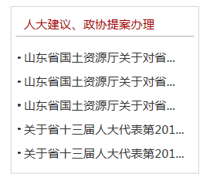
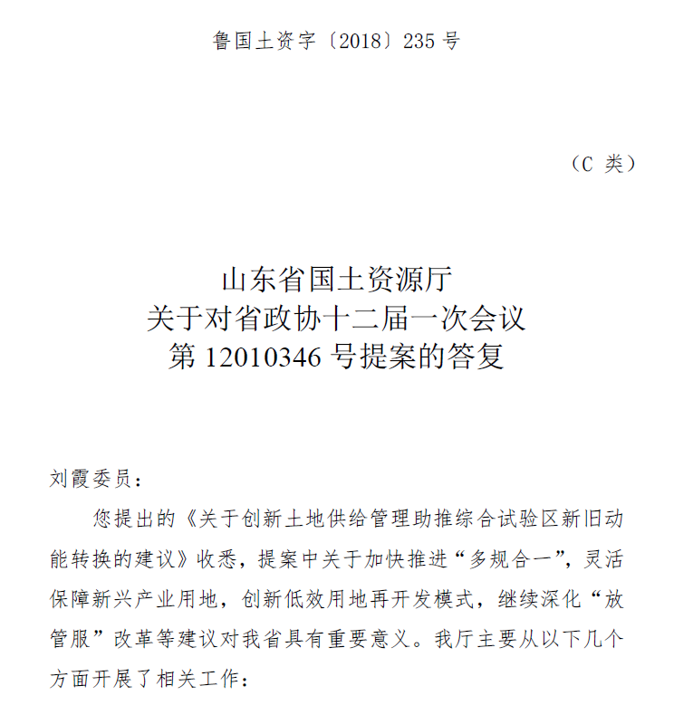

（七）做好其他事项信息公开。加大对自然资源领域违法违规案件的公开力度，在厅门户网站公开挂牌督办案件8起，公开通报土地卫片执法监督检查警示约谈情况，督促整改。及时公开矿业权出让转让信息，并提供矿业权到期提醒服务。加大地理信息服务应用，“天地图·山东”得到广泛应用。
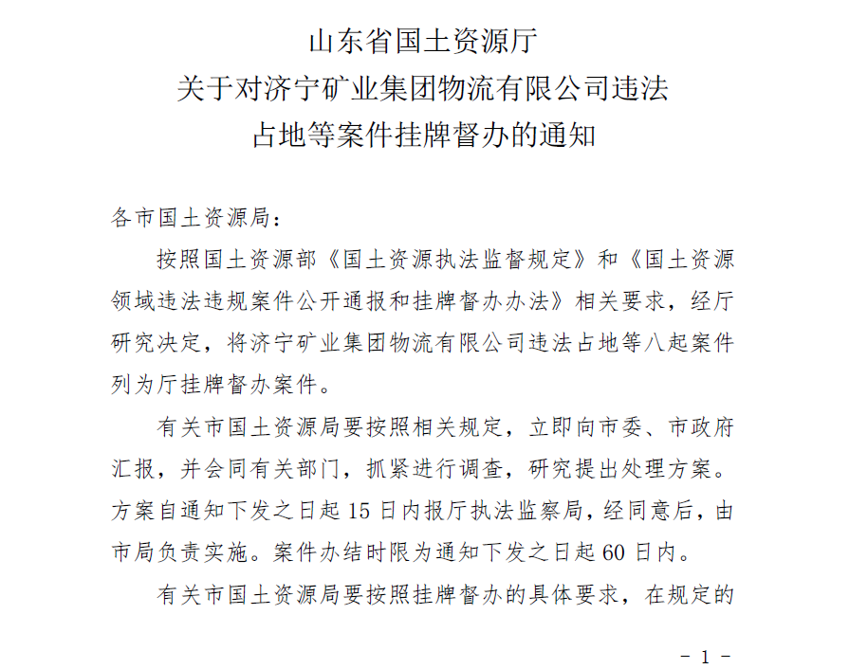
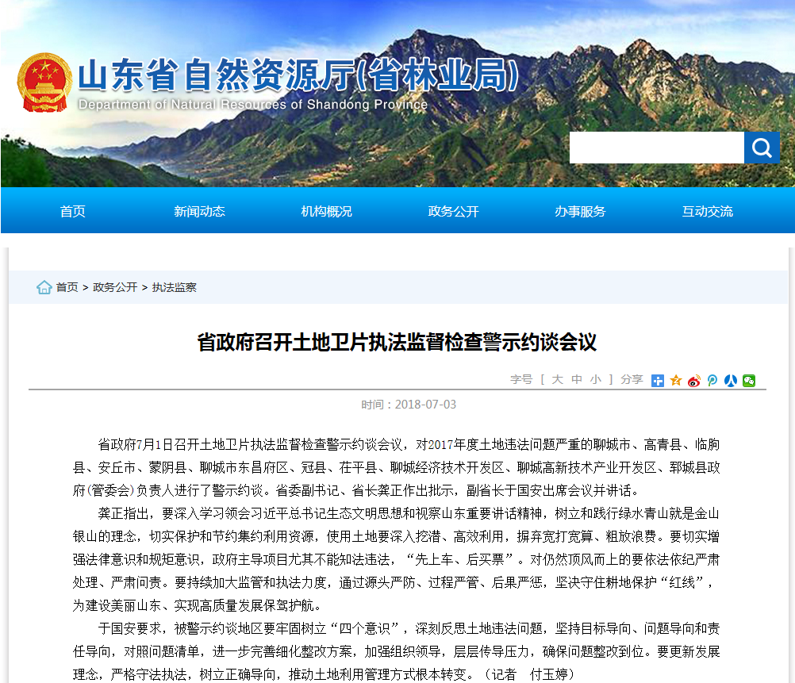
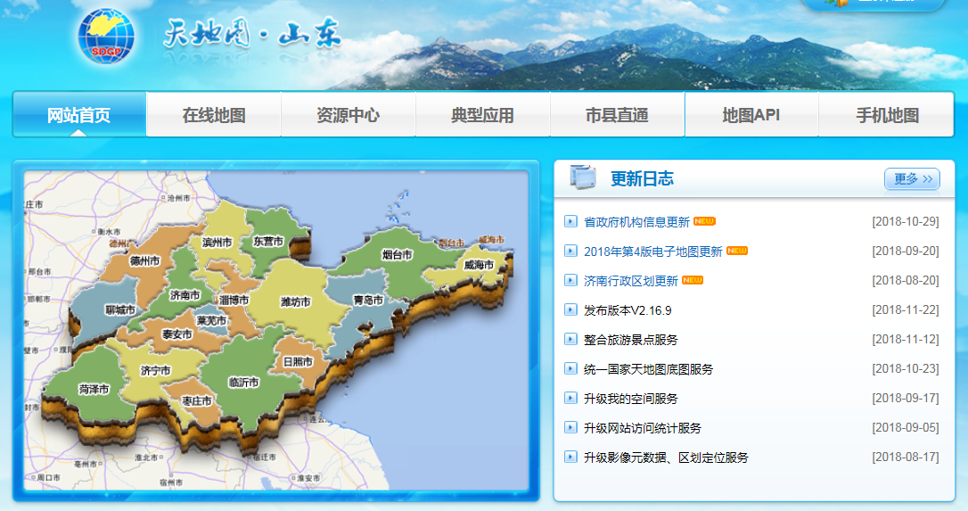
二、加强发布解读，积极回应关切
（一）规范信息发布与解读。严格执行政府信息公开保密审查制度，进一步规范政务公开工作程序，确保信息发布准确及时规范，严防发生失泄密事件；实行重大政策措施“三同步”制度，对出台的重大政策措施和决策部署，与规范性文件合法性审核相结合，做到文件和解读方案、解读材料一并发布。采取新闻发布会、吹风会、媒体访谈等形式加强政策解读，为政策落实、工作推进营造良好氛围。
2018年，共发布相关规划及政策解读材料10份，受到群众广泛关注。
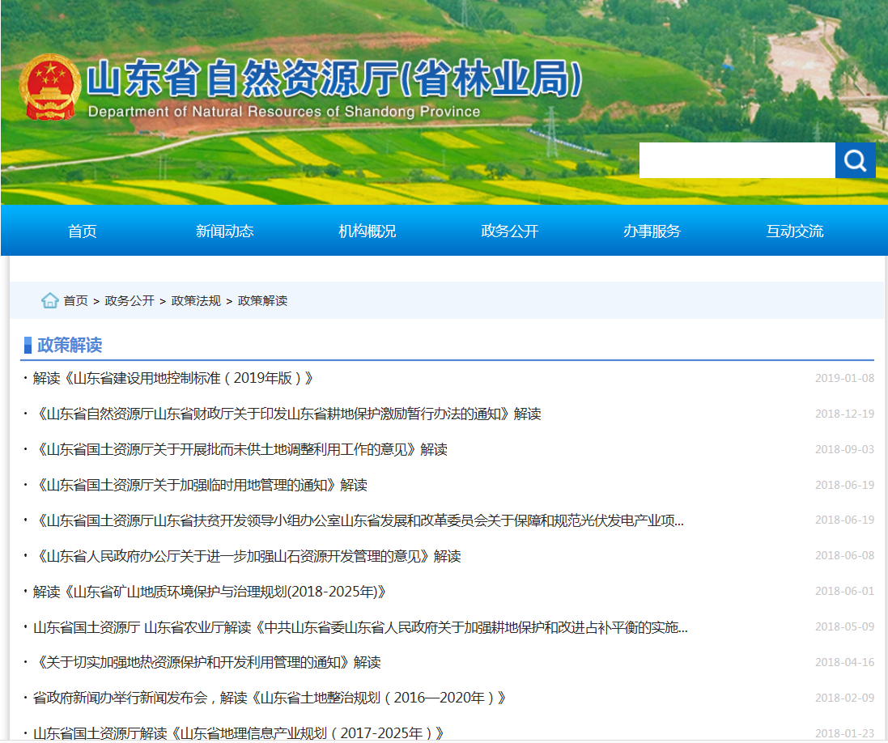
（二）规范新闻发布。严格按照新闻发布有关规定，坚持正面宣传为主,主动公开政府信息,把握正确舆论导向,弘扬主旋律;坚持统筹规划,积极主动,确保新闻发布内容的真实性和权威性,力求严肃、客观、及时、准确，提高新闻发布质量。
2018年以省政府名义举办新闻发布会5次；组织厅领导做客省人民广播电台“阳光政务热线”直播节目2次；组织厅主要负责同志参加山东广播电视台“服务面对面” 对话访谈1次，厅相关负责同志参加大众网“政声民意”对话访谈1次。
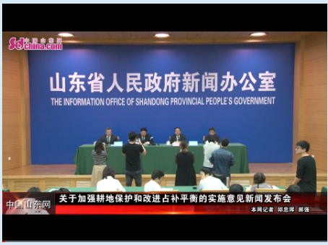

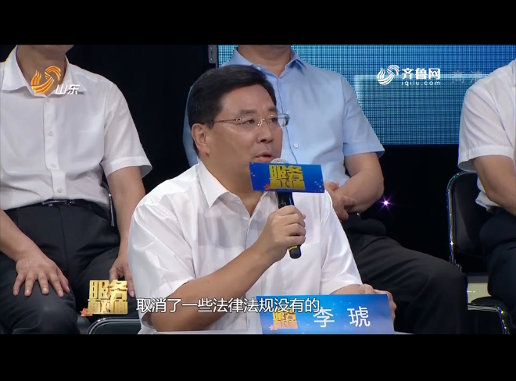

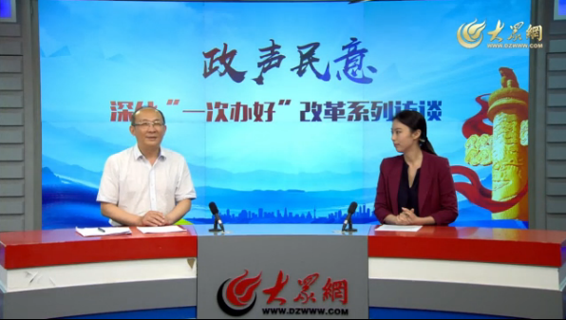

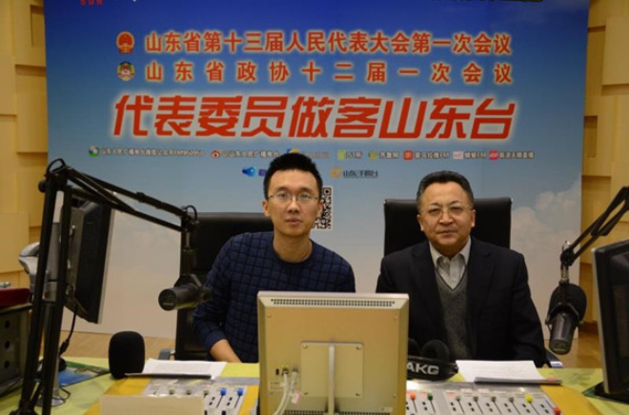

（三）规范信息发布平台。一是及时升级改版门户网站。以政务公开、网上服务和新闻宣传为重点，做好门户网站的升级改版工作,整合归并功能相似、内容相近的栏目，清理“僵尸”“睡眠”专题。加强与群众的互动，开设在线咨询、信访专栏，及时回复群众咨询、反映的问题；梳理汇总常见问题，提供群众查询。
2018年10月27日省自然资源厅正式挂牌，原省国土资源厅网站改版更名为省自然资源厅网站，原省林业厅网站同步停止运行。
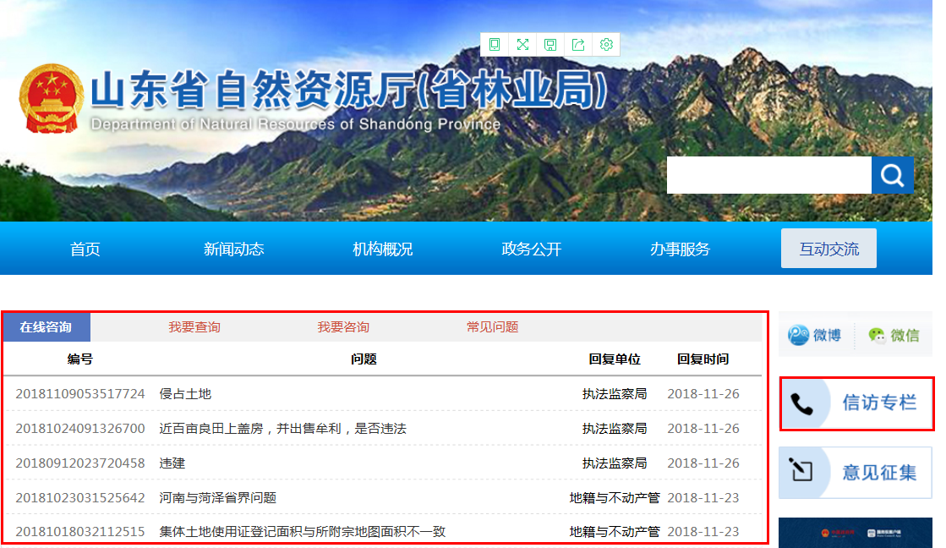
二是加强政务微博、微信等新媒体建设。严格按照政务微博微信管理有关规定，及时更新省自然资源厅政务微博、微信及微门户，发挥信息公开和网络宣传的乘数效应，及时发布权威信息，主动回应热点问题，加强互动交流，使社会各界实时了解、参与自然资源管理。
三是充分利用新闻媒体进行政务公开。强化与中央、地方主要新闻媒体、主要新闻网站、重点商业网站的联动，组织专题报道；与《经济导报》合作，丰富自然资源专版内容，宣传自然资源政策法规、工作动态。
（四）做好重大舆情的监测回应和处置。为切实提高舆情的发现、处置和应对能力，在“一个平台、两个市场”建设项目中设置了舆情监测模块，择优引入第三方采用云采集技术监测采集、7*24小时实时抓取覆盖山东省自然资源领域的焦点、热点、要点问题。对涉及局部地区的舆情信息，按照“属地管理”原则，转交有关市、县（市、区）处置、回应；对涉及全省自然资源系统的重要政务舆情、媒体关切、突发事件等热点问题，按程序及时发布权威信息，讲清事实真相、政策措施以及处置结果等，认真回应关切，确保在应对重大突发事件及社会热点事件时不失声、不缺位。
三、依申请公开和不予公开情况
（一）依申请公开受理情况。全年共收到政府信息公开申请642件。其中，当面申请63件，占总数的9.81%；网上申请88件，占总数的13.71%；信函申请491，占总数的76.48%。政府信息公开申请的内容主要涉及土地征收、信访举报等方面。

（二）公开申请办理情况。按时办结637件，占总数的99.22%；延期办理5件，占总数的0.78%。已答复的申请中，属于主动公开范围的39件，占总数的6.07%；同意公开128件，占总数的19.94%；同意部分公开75件，占总数的11.68%；不同意公开的情况33件，占总数的5.14%，其中，涉及商业秘密1件，涉及个人隐私1件，不是《条例》所指政府信息31件；不属于本行政机关公开数43件，占总数的6.07%；申请信息不存在数315件，占总数的49.07%；告知作出更改补充数2件，占总数的0.31%；告知通过其他途径办理数7件，占总数的1.09%。

（三）收费和减免情况。没有收取任何费用。
（四）不予公开情况。严格执行政府信息公开保密审查制度，依法依规把控不予公开的范围，明确涉及国家秘密、商业秘密、个人隐私的政府信息不予公开。同时，把政府信息公开融入公文办理程序，拟制公文时，必须明确公开属性，拟确定为不予公开的，必须说明充分的理由，随公文一并报批。
四、因政府信息公开申请行政复议、提起行政诉讼的情况
2018年，因政府信息公开引发的行政复议案件16件，未出现被依法纠错情况。因政府信息公开引发的行政诉讼案件13件，被依法纠错1件。未接到与省自然资源厅政府信息公开有关的举报投诉。
五、存在的主要问题及改进措施
（一）主要问题
省自然资源厅政府信息公开工作虽然取得了一定的成绩，但与建设法治政府的要求、人民群众的期待，还存在一定的差距。一是政府信息公开目录更新及时性不够，滞后于自然资源事业改革发展的进程，在服务保障群众信息诉求上仍有待提高。二是部分政府信息公开的广度、深度不够，主动公开的意识有待提升。三是“三同步”制度执行力度不够，自觉发布解读材料的意识有待加强。
（二）改进措施
省自然资源厅将继续认真贯彻落实省委办公厅、省政府办公厅《关于全面推进政务公开工作的实施意见》精神，扎实推进政务公开工作：一是加大决策公开力度。制定出台重大决策预公开制度，建立利益相关方、公众代表、专家、媒体等列席有关会议制度，探索会议同步公开机制，对涉及公众利益、需要社会广泛知晓的电视电话会议，除涉及国家秘密的外，积极通过网络、新媒体直播等向社会公开，不断增加决策透明度。二是拓展重点领域信息公开的广度与深度。制定主动公开基本目录并动态调整，不断拓展工作规划、行政许可、土地征收征用、资源配置、执法监察、地质灾害预报预警、监测统计数据、管理备案信息、重大信访事项处理结果等重点领域信息的范围，深入推进重大事项贯彻落实情况的信息公开，自觉接受各方监督。三是进一步加强政策解读和舆情回应。结合工作实际修订“三同步”制度，优化政策解读的工作环节，创新解读方式，进一步提高解读的权威性、科学性、通俗性。加强重大政务舆情回应工作，及时公开处理情况，回应社会关切。四是提高政府信息公开工作水平。改版厅门户网站，进一步提升门户网站政务公开第一载体作用。充分发挥新媒体作用，充分利用政务微博微信、政务客户端等新平台，扩大信息传播，开展在线服务，增强用户体验。制定政府信息公开工作规范，明确任务分工，完善工作流程，提高工作效率与质量，充分发挥政府信息对人民群众生产、生活和经济社会活动的服务作用。

附件：2018年度政府信息公开工作情况统计表

2018年度政府信息公开工作情况统计表
（山东省自然资源厅）
统 计 指 标 | 单位 | 统计数
一、主动公开情况
（一）主动公开政府信息数 | 条 | 28141
其中：主动公开规范性文件数 | 条 | 6
制发规范性文件总数 | 件 | 6
（二）通过不同渠道和方式公开政府信息的情况
1.政府公报公开政府信息数 | 条 | 0
2.政府网站公开政府信息数 | 条 | 26118
3.政务微博公开政府信息数 | 条 | 527
4.政务微信公开政府信息数 | 条 | 190
5.其他方式公开政府信息数 | 条 | 1300
二、回应解读情况（不同方式回应同一热点或舆情计1次）
（一）回应公众关注热点或重大舆情数  （不同方式回应同一热点或舆情计1次） | 次 | 14
（二）通过不同渠道和方式回应解读的情况
1.参加或举办新闻发布会总次数 | 次 | 5
其中：主要负责同志参加新闻发布会次数 | 次 | 1
2.政府网站在线访谈次数 | 次 | 3
其中：主要负责同志参加政府网站在线访谈次数 | 次 | 1
3.政策解读稿件发布数 | 篇 | 10
4.微博微信回应事件数 | 次 | 10
5.其他方式回应事件数 | 次 | 42
三、依申请公开情况
（一）收到申请数 | 件 | 642
1.当面申请数 | 件 | 63
2.传真申请数 | 件
3.网络申请数 | 件 | 88
4.信函申请数 | 件 | 491
5.其他形式 | 件
（二）申请办结数 | 件 | 642
1.按时办结数 | 件 | 637
2.延期办结数 | 件 | 5
（三）申请答复数 | 件 | 642
1.属于已主动公开范围数 | 件 | 39
2.同意公开答复数 | 件 | 128
3.同意部分公开答复数 | 件 | 75
4.不同意公开答复数 | 件 | 33
其中：涉及国家秘密 | 件
涉及商业秘密 | 件 | 1
涉及个人隐私 | 件 | 1
危及国家安全、公共安全、经济安全和社会稳定 | 件
不是《条例》所指政府信息 | 件 | 31
法律法规规定的其他情形 | 件
5.不属于本行政机关公开数 | 件 | 43
6.申请信息不存在数 | 件 | 315
7.告知作出更改补充数 | 件 | 2
8.告知通过其他途径办理数 | 件 | 7
四、行政复议数量 | 件 | 16
（一）维持具体行政行为数 | 件 | 13
（二）被依法纠错数 | 件
（三）其他情形数 | 件 | 3
五、行政诉讼数量 | 件 | 13
（一）维持具体行政行为或者驳回原告诉讼请求数 | 件 | 10
（二）被依法纠错数 | 件 | 1
（三）其他情形数 | 件 | 2
六、被举报投诉数量 | 件 | 0
（一）维持具体行政行为数 | 件
（二）被纠错数 | 件
（三）其他情形数 | 件
七、向图书馆、档案馆等查阅场所报送信息数 | 条 | 0
（一）纸质文件数 | 条
（二）电子文件数 | 条
八、机构建设和保障经费情况
（一）政府信息公开工作专门机构数 | 个 | 1
（二）设置政府信息公开查阅点数 | 个 | 1
（三）从事政府信息公开工作人员数 | 人 | 3
1.专职人员数（不包括政府公报及政府网站工作人员数） | 人 | 0
2.兼职人员数 | 人 | 3
（四）政府信息公开专项经费（不包括用于政府公报编辑管理及政府网站建设维 护等方面的经费） | 万元 | 0
九、政府信息公开会议和培训情况
（一）召开政府信息公开工作会议或专题会议数 | 次 | 1
（二）举办各类培训班数 | 次 | 1
（三）接受培训人员数 | 人次 | 70
（注：各子栏目数总数要等于总栏目数量）

